Ke 1-2.1 koe 18.11.2021, Ratkaisut ja tehtäväkommentit
3.1 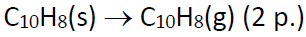
Yllättävän harva muisti edes sitä, mitä on sublimointi.
3.2 Rauta: alkuaine ja metalli Kaliumkloridi: Ioniyhdiste Naftaleeni: Molekyyliyhdiste (3p)
Käsitteet piti siis liittää seoksen aineisiin. Pelkkä käsitteiden luettelointi ei ole mikään vastaus, jos siitä ei näe mihin aineeseen ne liitetään.
3.3 Lämmittämiseen ei saa käyttää avotulta, sillä naftaleeni on helposti syttyvää ainetta.

Lämmittäminen tulee suorittaa vetokaapissa (hyvin ilmastoidussa tilassa), sillä naftaleeni on luokiteltu elinmyrkylliseksi / hengitysteitä herkistäväksi aineeksi.

Lisäksi naftaleeni on akuutisti myrkyllinen, joka aiheuttaa iho-, silmä- ja hengitystieärsytystä.
Naftaleeni on myös ympäristölle vaarallinen eli sitä ei saa kaataa viemäriin tai heittää roskikseen, vaan sen jätteet on sijoitettava ongelmajäteastiaan.
Työntekijän on käytettävä työtakkia, suojahanskoja ja kasvosuojainta.
Yksipiste/kohta, max 4p (Tämä kysymys oli ylipisteytetty)
Useimmat vastaukset olivat jälleen liian suppeita. Tehtävässä piti selittää sekä varoitusmerkin merkitys että suojautumistoimet. Annoin kuitenkin pisteitä tästä kysymyksestä melko löysästi.
3.4 m(seos) = 1,500 g m(Fe) = 0,8587 g m(KCl) = 0,1882 g
m(naftaleeni) = m(seos) – m(Fe) – m(KCl) = 1,500 g – 0,8587 g – 0,1882 g = 0,4531 g
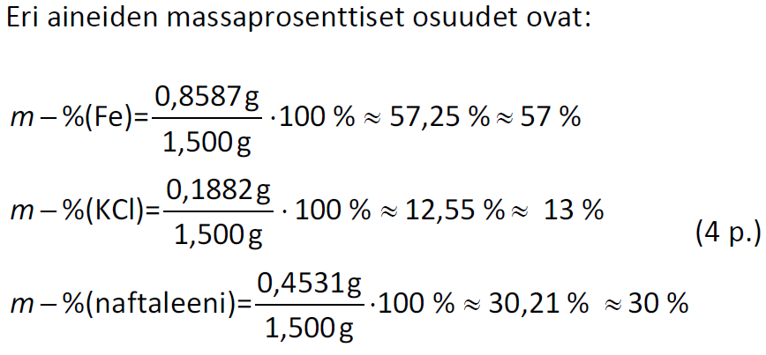
Jos massaprosenttisuuden laskeminen oli oikein ymmärretty => (+1p.) vaikka lukemat olisivatkin olleet väärin.
3.5 Isotoopit ovat saman alkuaineen atomeja, joiden ytimissä on eri määrä protoneja. (1 p.)
3.6 MAOL-taulukoiden perusteella raudalla on luonnossa neljä pysyvää isotooppia, joiden suhteellinen runsaus luonnossa on:
Fe-54 − 5,8 % Fe-56 – 91,7 % Fe-57 – 2,2 % Fe-58 – 0,3 %.
Eri isotooppien atomien massat ovat:
Fe-54 – 53,939612 Fe-56 – 55,934939 Fe-57 – 56,935396 Fe-58 – 57,933277.
(2p)
Kirjatuista lähtöarvosta 1p, laskusta 1p.
4. (Oskarin ratkaisut a, b ja d))
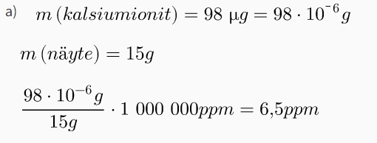 (lauseke 2p, tulos 1p)
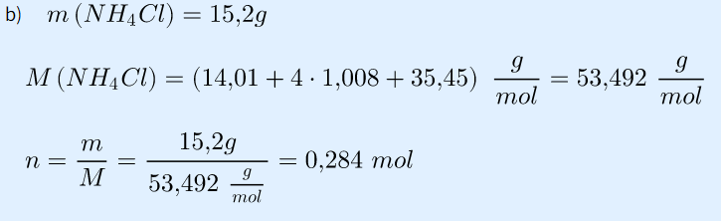
(kaava 1p, sijoitukset yksikköineen 1p, tulos oikealla ilmoitustarkkuudella 1p)
- Ilmoitustarkkuudesta sakotettiin vain kerran 1p
c) Ammoniumkloridin ainemäärä n(NH₄Cl) = 0,284 mol
n(H) = 4 x 0,284 mol = 1,136 mol
(vetyatomien ainemäärä 1p, N ratkaistu suureyhtälönä 1p, sijoitukset 1p, tulos oikealla ilmoitustarkkuudella 1p)
- Useimmat olivat ymmärtäneet tämän täysin väärin ilmoittamalla vastaukseksi 4 atomia.
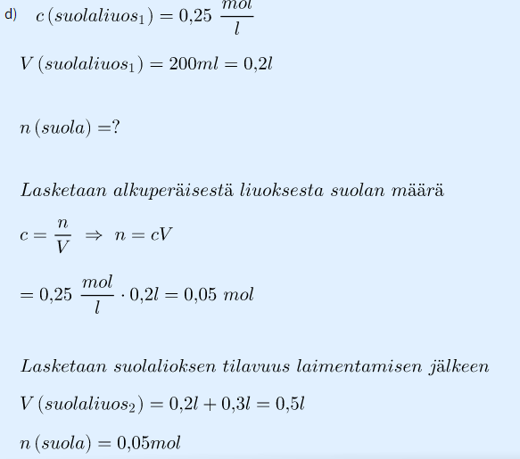
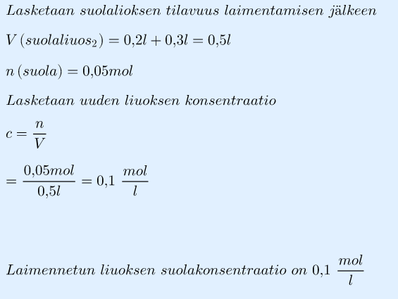
Konsentraation kaava 1p, siitä ratkaistu n 1p, tulos 1p, uusi tilavuus 1p, laimennoksen konsentraatio 1p
- Nämäkin peruslaskut oli osattu valitettavan huonosti.
- Tehtävän maksimipistemääräksi oli merkitty vahingossa 6p. Ne harvat, jotka saivat tehtävästä enemmän kuin 6p, saivat yli jääneet pisteet johonkin muuhun tehtävään.
5.1
Atomien välillä on sekä yksinkertaisia kovalenttisia sidoksia että kovalenttisia kaksoissidoksia. (1p) Lisäksi sidokset ovat joko poolittomia tai poolisia. (1p)
Yksinkertaisia kovalenttisia sidoksia ovat esimerkiksi C−C ja O−H. C=O-sidos on kovalenttinen kaksoissidos. (1p)
C−C-sidos pooliton kovalenttinen sidos. (1p)
Esimerkkejä poolisista kovalenttisista sidoksista ovat O−H, C=O ja C−O. (1p)
5.2 Molekyyliin muodostuu osittaisvarauksia. (1p)
Perustelu: Molekyylissä on poolisia sidoksia. Poolisia sidoksia (O−H, C=O ja C−O) muodostavilla atomeilla on eri elektronegatiivisuusarvo, (1p) minkä seurauksena sidoselektronit jakautuvat epätasaisesti.
Sidoselektronien epätasainen jakautuminen synnyttää sidosten muodostavien atomien välille pieniä sähkövarauksia, joita kutsutaan osittaisvarauksiksi. (1p)
5.3 Oksaalihappomolekyylien välille voi muodostua vetysidoksia. (1p)
Perustelu: Oksaalihappomolekyylissä vetyatomi on liittynyt happiatomiin (−O−H-ryhmät). (1p)
Vetyatomilla on pieni positiivinen osittaisvaraus ja happiatomilla pieni negatiivinen osittaisvaraus. Positiivisen osittaisvarauksen vetyatomi muodostaa vetysidoksen toisen oksaalihappomolekyylin negatiivisen osittaisvarauksen happiatomiin. (1p)
5.4 Samaa: Oksalaatti-ionissa ((COO)2 ²⁻) on hiiliatomien välillä yksinkertainen, pooliton kovalenttinen sidos ja hiili- ja happiatomien välillä sekä poolisia yksinkertaisia kovalenttisia sidoksia että poolisia kovalenttisia kaksoissidoksia. (1p)
Ero: Kalsiumoksalaatissa on lisäksi ionisidos negatiivisesti varatun oksalaatti-ionin ja positiivisen varatun kalsiumionin (Ca²⁺) välillä. (1p)
5.5 Ca → Ca²⁺ + 2 e- (1p)
Kyse on hapettumisesta, sillä atomi luovuttaa elektroneja. (1p)
Vastaukset olivat kautta linjan ainoastaan muutaman sanan mittaisia. Sellaiset vastaukset eivät kelpaa lukiossa. Tehtävään pitää vastata yleensä niin monta asiaa, kuin siitä on jaossa pisteitä.

6.1 Kalsiumfosfaatti on ioniyhdiste, joka on kovaa, mutta haurasta. (2p)
Hilarakenne koostuu positiivista kalsiumioneista (Ca²⁺) ja negatiivista fosfaatti-ioneista (PO4³⁻). Ionien välillä on vahvoja ionisidoksia. (1p)
Kun ainetta hakataan vasaralla, ionisidoksia katkeaa ja hilarakenteen positiivisia ioneja joutuu kohdakkain ja vastaavasti negatiivisia ioneja joutuu kohdakkain. (1p)
Samanmerkkisten ionien väliset hylkimisvoimat hajottavat kiinteän aineen kiderakennetta. (1p)
6.2 Ca3(PO4)2 (2 p.)
- Annoin pisteen oikeista ioneista.
6.3 Täydennetty taulukko (4 p.) (kaavasta ½p ja ioneista yhteensä ½p (molemmat oltava oikein))
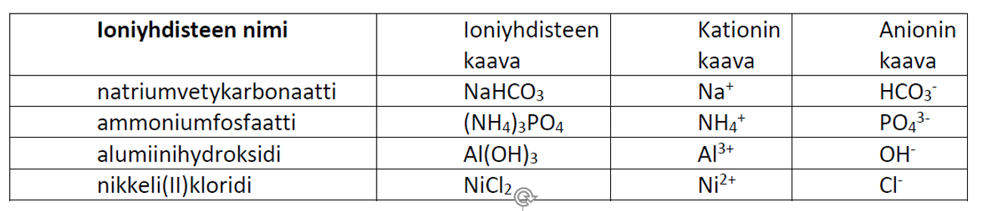
Viimeinen kaava taulukossa on väärin. Sen pitää olla NiCl₃ ja kationi on Ni³⁺.
6.4 a) Elektrolyytti tarkoittaa liuosta, jossa sähkövarauksen kuljettajina (1 p.) toimivat ionit. (1 p.)
Yhden pisteen sai, jos ymmärsi käsitteen liittyvän jotenkin sähkön kuljetukseen.
b) Kiinteän kaliumhydroksidin hilarakenteessa ei ole vapaita ioneja (vapaita varauksia) (1 p.), jotka toimisivat sähkövarauksen kuljettajina, sillä ionit ovat sitoutuneet toisiinsa vahvoilla ionisidoksilla. (1 p.)
7.1 Vertaillaan aineiden sulamispisteitä lämmittämällä pieni määrää kumpaakin näytettä. (1 p.)
Sokeri sulaa nopeammin, koska se on molekyyliyhdiste. (2 p.) Kaliumkloridilla on korkeampi sulamispiste, koska se on ioniyhdiste. (2 p.)
tai
Liuotetaan molempia tutkittavia näytteitä veteen. Mitataan vesiliuosten sähkönjohtokyky. (1 p.)
Kaliumkloridin vesiliuos johtaa sähköä, koska liuoksessa on ioneja. (2 p.) Sokeriliuos ei johda sähköä, koska se on molekyyliyhdiste. (2 p.)

7.2 Otetaan näyte kummastakin pullosta ja lisätään näytteiden joukkoon vettä. (1 p.) Heksaani ei
liukene / sekoitu veteen, koska se on pooliton molekyyliyhdiste. (2 p.) Muodostuu heterogeeninen seos.
Vettä sisältävään astiaan muodostuu homogeeninen seos eli kahta eri nestekerrosta ei havaita. (2 p.)
tai
Vertaillaan nesteiden kiehumispisteitä. (1 p.) Heksaanilla on alhaisempi kiehumispiste, (2 p.)koska se on pooliton molekyyliyhdiste ja molekyylien välillä on vain heikkoja dispersiovoimia. (2 p.)
tai
Otetaan kummastakin nesteestä näyte, jonka joukkoon lisätään esimerkiksi natriumkloridia. (1 p.)Suola liukenee vain pooliseen veteen, (2 p.) mutta ei poolittomaan heksaaniin. (2 p.)

7.3 Mitataan kummankin aineen sähkönjohtokyky. (2 p.) Se näyte, joka johtaa sähköä on natriumkloridin vesiliuos, (1 p.)sillä vain ioniyhdisteen vesiliuoksessa on vapaita ioneja (sähkövarauksen kuljettajia). (2 p.)
- Tämä oli oikeastaan sama kysymys kuin 7.1. Siihen viittaaminen riitti vastaukseksi, kuten Nelli teki.
- Myös aineiden tiheyksien mittaaminen tai haihdutus kelpasivat vastauksiksi. Tosin hyvin laimean suolaliuoksen tiheyden kasvu voi olla hankala havaita.

7.4 Seoksessa sakkaroosi ja ammoniumkloridi ovat liuenneet veteen. (1 p.) Bensiini erottuu omaksi kerrokseksi vesiliuoksen pinnalle. (1 p.) Bensiini voidaan erottaa vesiliuoksesta erotussuppilossa. (1 p.) Vesiliuoksen vesi voidaan tislata pois, jolloin vesi saadaan kerättyä erilliseen astiaan. (1 p.) Tislauspulloon jää jäljelle ammoniumkloridin ja sakkaroosin seos. (1 p.) Ammoniumkloridi voidaan erottaa sakkaroosista sublimoinnilla, jolloin ammoniumkloridi sublimoituu. (1 p.)
- Tämä viimeinen kysymys oli lievästi ylipisteytetty.
- Erotussuppilon käyttöä bensiinin erottamiseen oli (odotetusti) kutsuttu virheellisesti uuttamiseksi.
Vastaukset olivat jälleen liian lyhyitä, koska esitettyjen ratkaisujen perustelut useimmiten puuttuivat, vaikka niitä erikseen pyydettiin.
8. a)
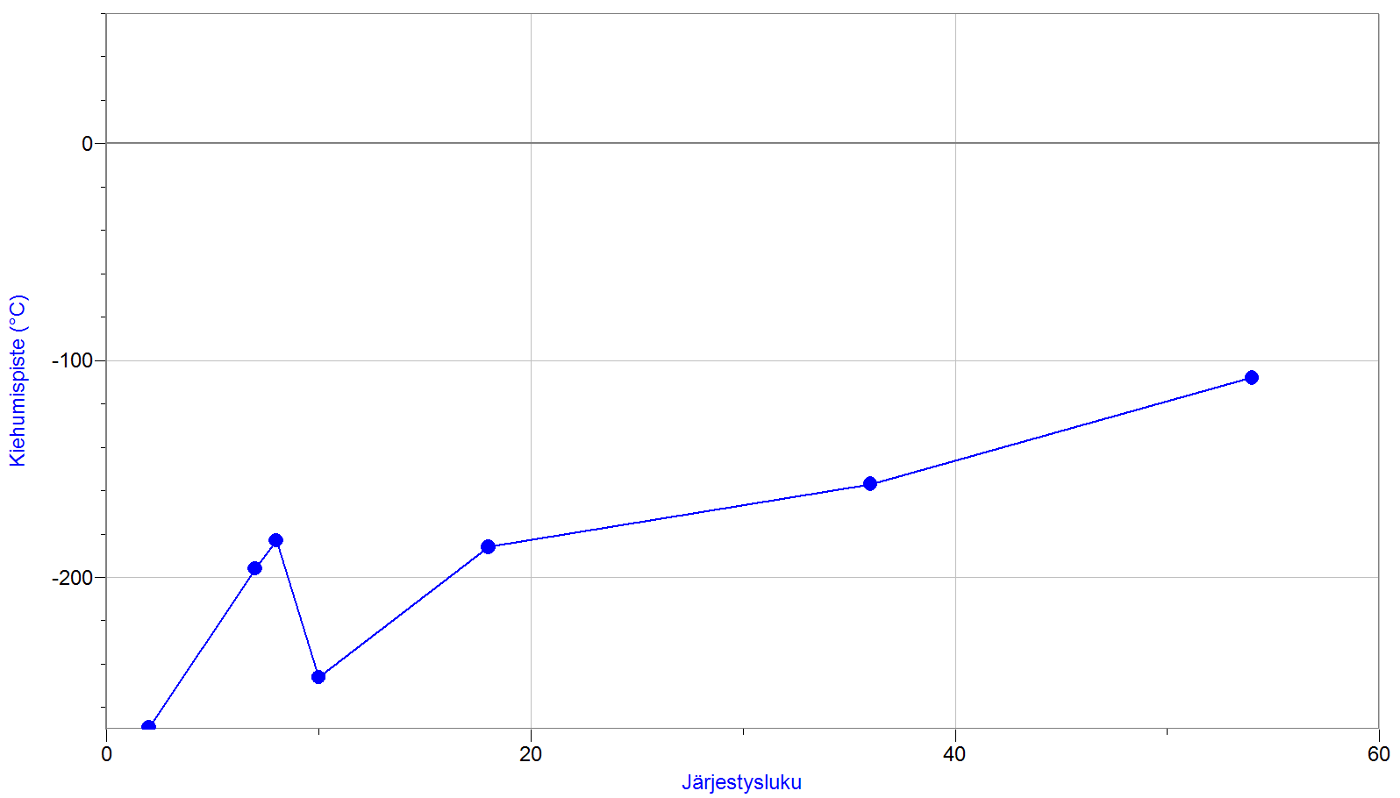
Akselimerkinnät 2p, pisteet näkyvissä 2p, pisteet (poikkeuksellisesti) yhdistetty 1p. (Pisteiden yhdistäminen on tässä sallittua, koska näihin pisteisiin ei voi sovittaa mitään tunnettua funktiota.)
- Väärin piirretyistäkin kuvaajista annoin 2p, jos pisteet olivat näkyvissä.
- Itse asiassa kuvaajaa piirrettäessä olisi pitänyt huomioida, että happi ja typpi ovat kaksi-atomisia molekyylejä. Tällöin kuvaajasta tulee vielä veikeämpi. (kts. alta) Siitä näkee vielä paremmin, miten kiehumispisteet riippuvat pelkästään elektronien lukumäärästä.
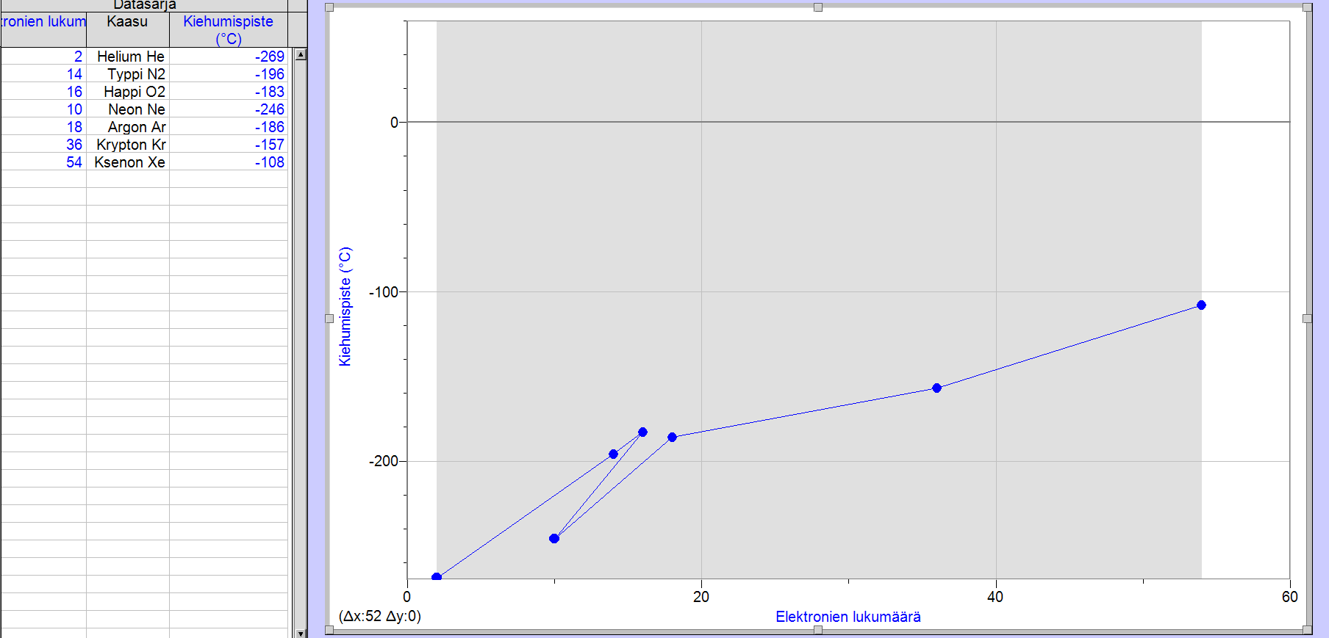
b) Helium ja neon 2p
- Ylimääräisistä -1p/kpl.
c) Ksenonin järjestysluku suurin eli se sisältää eniten protoneja ja elektroneja / ksenonin massa on suurin. 2p

Jalokaasut esiintyvät yksiatomisina.
Elektronien määrän vuoksi vahvimmat dispersiovoimat ksenon atomien välillä. 3p

d) Happi ja typpi esiintyvät kaksiatomisina molekyyleinä ja niiden elektronien määrä on suurempi (koko isompi) kuin neonin (jalokaasu) / suurempi massa, 3p

jolloin syntyy vahvempia dispersiovoimia näiden molekyylien välille. 2p

e) Heliumilla on ensimmäisellä kuorella kaksi elektronia ja 1p

muilla jalokaasuilla kahdeksan elektronia eli oktetti. 2p

Olin vahingossa laittanut toisen monivalintatehtävän maksimipistemääräksi 25, kun sen olisi pitänyt olla 15. Tästä johtuen kokeen maksimipistemääräksi tuli 125 pistettä. Kokeen pistekeskiarvo oli 55,7 p. Normaaliarvosteluasteikon mukaan tämä antaa keskiarvoksi 5,7 ja viisi nelosta. Joten arvosteluasteikkoa piti hiukan säätää.
Tällöin kympin sai 110 pisteellä ja 5- irtosi 35 pisteellä, jolloin kokeen keskiarvoksi tuli sentään kuutosella alkava luku 6,22 ja nelosten määrä putosi kolmeen. Kun kotitehtäväbonukset huomioidaan ja niiden summa pyöristettiin poikkeuksellisesti ylöspäin, tuli kurssiarvosanojen

keskiarvoksi 6,20
ja keskihajonnaksi 1,83

Palautteet:
- Mitä pidit kurssista?
- kurssin sisältö oli mielenkiintoinen ja opetit asiat selvästi. vastasit ja autoit myös jos ei jotain ymmärretty.
- Pidin työtunnista, jonka pidimme ja läksyjä tuli sopivasti.
- En oikein pidä kemiasta mutta kurssi oli hyvä
- Pidin kurssista paljon! Olen aina pitänyt kemiasta enemmän kuin fysiikasta ja oli mukava huomata, että muistan vielä ylä-asteen kemiasta tiettyjä käsitteitä, jotka olivat hyödyksi opiskelussani nyt. Kurssilla oli mielenkiintoista ja osittain kertaavaa asiaa, mistä pidin. Keskityttiin myös Maol-taulukon käyttämiseen ja välillä "käskettiin" oppilaita vastaamaan, joka lisäsi ainakin omaa keskittymistäni ja auttoi, vaikka hetkessä saattoikin jännittäää, jos ei ollut kuunnellut.
- Tämä kurssi oli mukavampi kuin fysiikan kurssi. Iso miinus on se, että käsittelimme viimeiset kappaleet aivan liian kiireellisesti eikä niistä jäänyt paljoa oppia käteen.
- Mitkä olivat sen hyvät ja huonot puolet?
- Hyvät puolet oli, että asia oli mielenkiintoista ja mukavaa seurata. Huonot puolet että asiaa oli todella paljon, enkä muista yläkoulusta paljoakaan, joten asiat olivat todella haastavia minulle.
- meille tuli lopussa aikamoinen kiire, joten olisi hyvä jos asioita yrittäisi käydä alussa hieman nopeammin.
- Pidin tuntitesteistä, koska silloin tulee harjoiteltua asioita ja aukkomonisteet ovat erinomaisia kun silloin tulee kirjoitettua ja pohdittua asiaoita.
- tykkäsin tehdä kemiallisia kokeita, mutta en pitänyt laskujen laskemisesta ja mielestäni oli liian paljon erilaisia muistettavia asioita
- Hyvät puolet oli labratyö ja videot. Huonot puolet ehkä lasku jutut.
- hyviä puolia olivat aiheiden monipuolisuus ja kiinnostus ei loppunut, toisaalta huonoja puolia olivat minulle hiukan liian nopea etenemisvauhti sekä työläs läksyjen määrä muiden aineiden ohella
- Hyvät= laskutehtäviä käytiin paljon läpi ja selitit hyvin miten niitä laskettiin. Myös alkupään muut asiat ehdittiin käymään ajatuksella läpi ja selitit asiat selkeästi
Huonot= viimeiset asiat käytiin todella nopeasti läpi, joten niitä ei pystynyt sisäistämään tunnilla hirveän hyvin
- Hyviä puolia oli opetella Maol-taulukon käyttöä apuna laskuissa ja tehtävissä, sekä aukkomoniste muistiin panot. Mitään huonoa ei tule mieleen aluksi se, että tunneilla saatettiin kysyä, vaikka en viitannut ei ollut mukavaa, mutta jälkeenpäin opin sen takia keskittymään opetukseen paremmin.
- Ehdottoman hyväpuoli oli tukiopetukset joita oli kurssin aikana runsaasti ja huono taas se että me etesimme vähän liiankin nopeasti.
- Opetus on juuri oikeanlaista ja keskityin Kemian kurssilla paremmin kuin syksyn fysiikan kurssilla sillä luokkatila vaihtui pienempään ja näin paremmin, sekä en ollut netissä enkä puhelimella, sillä istuin eturiveissä ja opettaja huomautti netin käytöstä, jos niin teki ja se oli hyvä juttu.
- Hyviä puolia olivat työtunti, se oli hauskaa, mutta olisin toivonut ihan perus työtuntia, johon ei olisi liittynyt tuollainen moniste, vaan olisi pääsyt muutenvaan tekemään.
- Hyvät puolet olivat se että puhuit paljon ja vastasit jos oli jotain kysyttävää. Huonot puolet taas oli että en yhtään pidä kemiasta/en ossaa sitä,
- Kurssin hyvät puolet ovat opettajan selittäminen (selvää), huonot loppukiri sekotti hieman pakkaa.
- Läksyt toimivat eikä hävinnyt, huono puoli oli pieni /ahdas luokka

- Oliko opetukseni erilaista verrattuna siihen, mihin yläkoulussa olit tottunut? Jos oli, niin millä tavalla?
- opetus oli paljon monimutkaisempaa ja asiat käytiin todella nopeasti läpi.
- yläkoulussa olin tottunut enemmän vapaaseen ja kokeilevaan työskentelyyn.
- En pitänyt siitä yhtä paljon verrattuna yläkoulun kemiaan.
- Asioita tuli enemmän ja nopeampaan tahtiin joten niitä piti pystyä sisäistämään nopeammin. Kotona oli paljon enemmän hommaa verrattuna yläasteeseen. Opetit mielestäni myös selkeämmin asiat mitä yläkoulun opettaja.
- Aika samanlaista paljon monipuolisempaa vain.
- Oli paljon parempi, yläasteella tosin tehtiin paljon enemmän töitä, mutta itse teoria puoli oli parempi, sillä yläasteen opettaja ei kiinnittänyt niin paljoa huomiota niihin, eikä opettanut mitenkään mieleenpainuvasti.
- Yläkoulussa oli enemmän työtunteja
- Opetus oli mielestäni paljon selkeämpää ja asioiden ymmärtäminen helpompaa, lisäksi esim. tuntitestejä oli enemmän.
- Yläkoulussa opettaja kävi yksin esimerkkejä läpi taululla, mutta täällä kävimme yhdessä.
- Tämä oli paljon erilaisempaa. Ensinnäkin täällä oli paljon enemmän teoriaa ja paljon vähemmän praktista osuutta. Tokana on se, että kaikki asiat tehdään koneella ja koe tehtiin koneella. Ja totta kai sitä, että oli paljon opeteltavaa, mutta voi muistaa kaiken.

- Miten kurssin opetusta voisi parantaa?
- ottaisit aikaa pois alusta ja siirtäisit loppuun jotta lopun asioita ei tarvitsisi mennä niin nopeasti läpi
- Ekoihin kappaleisiin ei käytettäisi niin paljoa aikaa ja ne asiat jotka meistä tuntuvat vaikeammilta voitaisiin käydä tarkemmin läpi. Läksytkin olisivat voineet olla välillä hiukan helpompia ja tunnilla oltaisiin yhdessä käyty vaikeammat laskut läpi
- Voisimme alkaa myös katsoa kotitehtäviä siten, että opettaja näyttää miten jokin lasku kuuluisi laskea, eikä niin, että katsomme vain oppilaiden ratkaisuja. Hyviä puolia oli se, että opetus oli selkeää ja mielestäni oli hyvä, että kävimme joitain asioita useaan kertaan läpi.
- Voisimme jatkossa tehdä enemmän tehtäviä yhdessä, jolloin laskuvarmuus kehittyisi. Siinä kohtaa kun kirjoitamme jotain asioita aukkomonisteeseen voisit pitää pienen tauon puhumisesta, koska asiat voivat mennä ohi kirjoittamiseen keskittymisen vuoksi.
- Koita keksiä jokin tapa, millä saat oppilaat enemmän mukaan opetukseen, jolloin esimerkiksi oppitunneilla pelaaminen vähentyisi, kun tuntiin olisi ikään kuin pakko keskittyä.
- Yksi työtunti enemmän missä saisi stressittä tehdä. Olisi voinut monisteisiin laittaa myös niiden soveltavien kaavojen kaavat, sillä ne tuuppasi unohtumaan ja muutenkin saada ne kaavat tehtyä sinne että ne muistaa.
- käydä helpot asiat nopeasti ja vaikeat hitaasti.
- Jos olisi mahdollisuus, niin enemmän demonstraatioita ilmöistä mistä puhutaan tunneilla. Tuli yksi kehitysidea. Jos annetaan ensin aukkomoniste, oppilaat itse täydentävät sen kirjan kappaleen perusteella (samalla kappale tulee luetuksi) ja sitten se tarkistetaan tunnilla.

- Mikä olisi mielestäsi sopiva suhde teorian läpikäymisen (eli muistiinpanojen kirjoittamisen) ja tehtävien tekemisen kanssa? Oliko nyt teoriaa liian vähän, sopivasti vaiko liikaa?
- Teoriaa oli hyvä määrä, mutta tehtävien tekoa voisi olla enemmän yhdessä.
- minusta teorian ja tehtävien määrä oli harmoniassa toistensa kanssa. pidä se tälläisenä
- Enemmän tehtävien tekoa kuin muistiinpanojen kirjoittamista. Mielestäni teoriaa oli liikaa
- teoriaa oli mieleeni hiukan liian vähän ja tehtäviä hiukan liikaa
- teoriaa oli mielestäni sopivasti, mutta aukkokohtien kirjoittamiseen voisi antaa vähän enemmän aikaa, koska nyt ei ehtinyt kuunnella kunnolla, kun piti kirjoittaa nopeasti ennen uutta asiaa
- Kumpi mielestäsi toimii paremmin, aukkomoniste vai valmis moniste?
valmis moniste IIIII aukkomoniste IIIII IIIII IIIII
- Jatkatko kemian opiskelua? Seuraava moduli on huomattavasti kiinnostavampi kurssi kuin tämä pakollinen moduli.
jatkaa IIIII ei jatka IIIII IIIII II
- Muut mieleen tulevat (painokelpoiset) kommentit?
- Oli tosi kiva kurssi ja aloin tykkäämään kemiasta edes hieman.
- Ärsyttää kun en ehtinyt tehdä tehtäviä kolmessa tunnissa!!!

